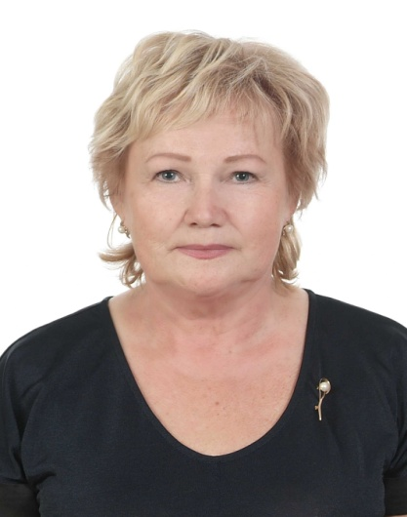 ВОКУЕВА ЛЮДМИЛА ВЯЧЕСЛАВОВНА
депутат Совета депутатов Сельского поселения «Пустозерский сельсовет» Заполярного района Ненецкого автономного округа 28-го созыва по одномандатному округу №3 «Оксино»

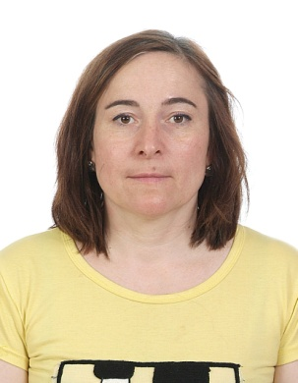 ИВАНИКОВА ЛЮДМИЛА АЛЕКСАНДРОВНА депутат Совета депутатов Сельского поселения «Пустозерский сельсовет» Заполярного района Ненецкого автономного округа 28-го созыва по одномандатному округу №3 «Оксино»

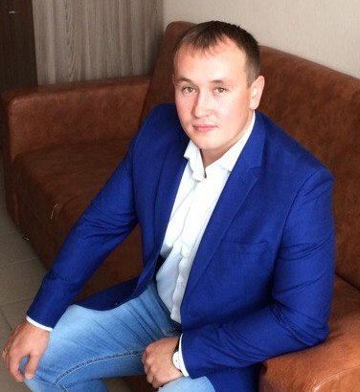 ЛЕДКОВ ЕВГЕНИЙ ВИКТОРОВИЧ
депутат Совета депутатов Сельского поселения «Пустозерский сельсовет» Заполярного района Ненецкого автономного округа 28-го созыва по одномандатному округу № 3 «Оксино»

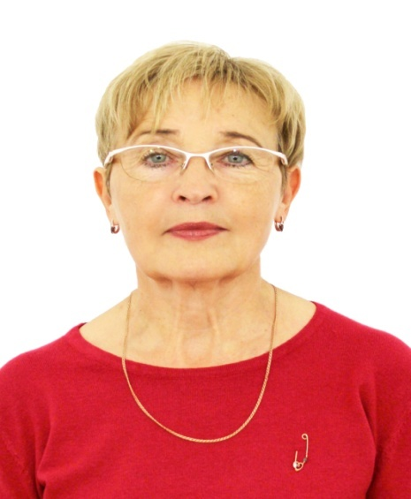 НИКЕШИНА ВЕРА ЛЕОНИДОВНА
депутат Совета депутатов Сельского поселения «Пустозерский сельсовет» Заполярного района Ненецкого автономного округа 28-го созыва по одномандатному округу №3 «Оксино»

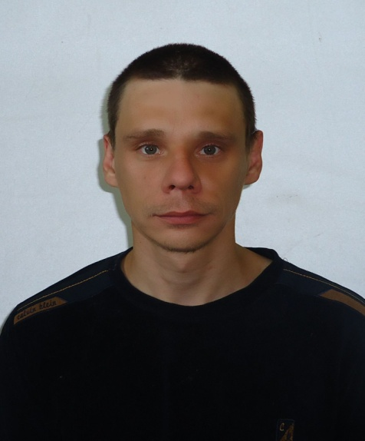 СПИРИДОНОВ ДМИТРИЙ АНАТОЛЬЕВИЧ депутат Совета депутатов Сельского поселения «Пустозерский сельсовет» Заполярного района Ненецкого автономного округа 28-го созыва по одномандатному округу № 1 «Каменка»
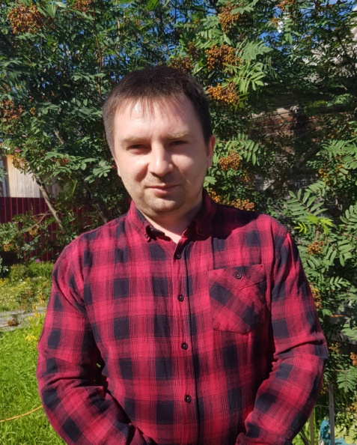 СОЛОВЬЕВ ЕВГЕНИЙ АЛЕКСАНДРОВИЧ депутат Совета депутатов Сельского поселения «Пустозерский сельсовет» Заполярного района Ненецкого автономного округа 28-го созыва по одномандатному округу № 2 «Хонгурей»

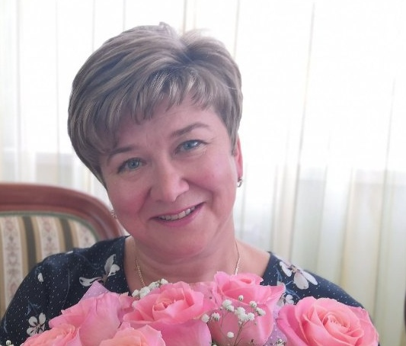 БОРОДУЛИНА ОЛЬГА МИХАЙЛОВНА депутат Совета депутатов Сельского поселения «Пустозерский сельсовет» Заполярного района Ненецкого автономного округа 28-го созыва по одномандатному округу №2 «Хонгурей»

